SENA
TECNÓLOGO ANÁLISIS Y DESARROLLO
DE SOFTWARE
TEMA: Informe de evaluación de los requerimientos. _GA1-220501092-AA5-EV02.

AUTOR:
- Gerson Jonnathan López Oviedo - 3186647

DOCENTE:
- Arnaldo Alfonso Montiel Brun

BOGOTÁ D.C.
30 de junio del 2025

INTRODUCCIÓN
En esta actividad lo que hicimos fue crear el prototipado de cuatro historias de usuario del proyecto TRUEQUE MATCH. Más allá de solo armar pantallas, lo que realmente hicimos fue darle forma a la idea de nuestra app, imaginar cómo se va a ver y cómo la va a usar la gente en la vida real.
El prototipado es clave en el desarrollo de software, porque nos permite ver antes de programar. Es como una maqueta que nos ayuda a probar, corregir y mejorar lo que tenemos en mente. Además, en el proceso, aprendemos a pensar como usuarios, a ponernos en sus zapatos y diseñar algo que de verdad les sirva.
Esta actividad nos aportó mucho al aprendizaje porque no solo pusimos en práctica lo técnico, sino también nuestra creatividad y lógica, y nos acercamos más a lo que significa construir una app desde cero y a su diseño. Nos dimos cuenta de que todo lo que hacemos tiene un porqué, un para quién y un gran impacto.
Y lo más interesante de todo es que TRUEQUE MATCH no es solo una app por hacer. Es una herramienta para ayudar a otros, para intercambiar, para revivir esa costumbre tan bonita del trueque, pero con tecnología. Algo que, si lo hacemos bien, puede llegar a cambiar la forma en que la gente se relaciona, aprende y se apoya sin necesidad de dinero.
Porque como decimos desde el principio:
“La cultura ancestral se recupera y se adapta a la tecnología.”

“LA CULTURA ANCESTRAL SE RECUPERA Y SE ADAPTA A LA TECNOLOGÍA”
ALCANCE DEL PROYECTO – TRUEQUE MATCH
¿QUÉ ES TRUEQUE MATCH?
TRUEQUE MATCH es una app tipo red social, pero sin dinero de por medio. Aquí la moneda de cambio es lo que tienes, lo que sabes o lo que puedes hacer por los demás. Puedes intercambiar:
- Productos
- Conocimientos
- Servicios
- Experiencias
La idea es simple: si tienes algo que otra persona necesita y esa persona tiene algo que tú quieres, ¡hay un match!
Y si no es exacto, no pasa nada: puedes negociar. Todo sin usar un solo peso, solo solidaridad, habilidades y cosas útiles que ya existen.
Ejemplos prácticos para entender mejor:
- INTERCAMBIO DE CONOCIMIENTO POR SERVICIO
  - Tú ofreces: “Enseño inglés básico”
  - Quieres a cambio: “Alguien que me arregle la lavadora”
  - Haces match con alguien que quiere aprender inglés y sabe arreglar electrodomésticos. ¡Listo el cambio!
- SERVICIO POR PRODUCTO
  - Tú ofreces: “Hago mantenimiento a bicicletas”
  - Quieres: “Una lámpara de escritorio”
  - Encuentras a alguien que tiene la lámpara y necesita el servicio. Se mandan propuesta, chatean, acuerdan y se hace el trueque.
- EXPERIENCIA POR CONOCIMIENTO
  - Tú ofreces: “Llevo a conocer senderos ecológicos en mi pueblo”
  - Quieres: “Aprender a tocar guitarra”
  - Encuentras a alguien que te enseña a tocar y a cambio tú le das la experiencia de aventura.
Y así puedes combinar entre cualquier categoría.
CATEGORÍAS DE TRUEQUE
Productos: cosas que ya tienes en casa y no usas, pero que a alguien más le pueden servir.
- Servicios: lo que sabes hacer con tus manos o habilidades. Desde hacer uñas, cortar el césped, arreglar algo, cocinar, etc.
- Conocimientos: cosas que sabes y puedes enseñar. Desde matemáticas hasta mecánica o redes sociales.
- Experiencias: momentos únicos que puedes compartir: caminatas, clases de yoga al aire libre, visitas culturales, talleres en grupo, etc.

¿CÓMO FUNCIONA LA APP?
- Te registras y creas tu perfil.
- Publicas lo que ofreces y lo que buscas.
- Exploras ofertas y haces match con alguien que te interese.
- Si no están 100% de acuerdo, ¡pueden negociar!
- Chatean, acuerdan los detalles, y hacen el intercambio.
- Después del trueque, ambos se califican.
SEGURIDAD Y COMUNIDAD
- Todos los usuarios tienen un perfil verificado con número de teléfono o correo.
- Puedes reportar o bloquear comportamientos indebidos.
- Toda la información personal está protegida.
- Hay un sistema de calificación para crear confianza.

DISPONIBILIDAD
Primero estará disponible para Android. Luego se lanzará la versión web. Más adelante se desarrollará para iOS si se requiere.

VALOR SOCIAL DEL PROYECTO
TRUEQUE MATCH no es solo una app. Es un movimiento que honra nuestras raíces.
Rescata el espíritu del trueque ancestral, donde las personas compartían lo que sabían, lo que hacían y lo que tenían, sin depender del dinero. Nuestra cultura originaria entendía que el valor no está en lo material, sino en el acto de intercambiar con el corazón.
Hoy, esa sabiduría vuelve a la vida a través de la tecnología. TRUEQUE MATCH es una plataforma que conecta personas dispuestas a ayudarse, aprender juntas y construir comunidad, recuperando el sentido colectivo de la vida.
Aquí, el conocimiento, los saberes populares, los servicios cotidianos y los objetos útiles se convierten en puentes de colaboración, de respeto y de crecimiento mutuo.
Más que una transacción, promovemos la confianza, el diálogo y el equilibrio.
Es una forma de decir: "Yo tengo esto, tú tienes aquello, y podemos apoyarnos sin necesidad de dinero."
TRUEQUE MATCH es el encuentro entre lo ancestral y lo digital.
Un acto de resistencia cultural, un gesto de futuro solidario.
Un lugar donde la cultura ancestral se recupera y se adapta a la tecnología.

LISTA DE REQUERIMIENTOS
REQUISITOS FUNCIONALES (RF)
RF (01) – Registro de usuarios
La app debe permitir que nuevos usuarios se registren mediante correo electrónico, número de teléfono y contraseña, garantizando su identificación dentro de la plataforma.
RF (02) – Autenticación de usuarios
El sistema debe permitir el inicio y cierre de sesión de forma segura, protegiendo el acceso a cuentas personales mediante autenticación.
RF (03) – Gestión de perfiles
Los usuarios deben poder crear, editar y eliminar su perfil personal, incluyendo nombre, ubicación, intereses y categorías de trueque favoritas.
RF (04) – Publicación de ofertas
La aplicación debe permitir a los usuarios crear publicaciones donde indiquen qué ofrecen o buscan, dentro de las categorías: productos, servicios, conocimientos y experiencias.
RF (05) – Clasificación y filtrado de publicaciones
Las ofertas deben organizarse y filtrarse por categoría, ubicación, palabras clave y tipo de intercambio, facilitando la navegación y búsqueda personalizada.
RF (06) – Envío de propuestas de trueque
Los usuarios deben poder enviar propuestas a otros, indicando claramente qué ofrecen y qué desean recibir a cambio. Las propuestas pueden ser entre diferentes categorías (ej. conocimiento por servicio).
RF (07) – Recepción y gestión de propuestas
Los usuarios deben poder aceptar, rechazar o hacer una contraoferta cuando reciban una propuesta de trueque, fomentando la negociación entre partes.
RF (08)– Sistema de negociación y chat
La app debe incluir un chat interno donde los usuarios puedan conversar directamente, negociar los términos del intercambio y aclarar dudas antes de cerrar el trato.
RF (09) – Historial de intercambios
El sistema debe registrar los trueques completados por cada usuario, incluyendo detalles de fecha, categoría, usuario involucrado y calificación.
RF (10) – Calificación y reputación
Después de cada trueque, ambas partes deben poder calificarse mutuamente, lo cual ayudará a construir confianza y reputación dentro de la comunidad.
RF (11) – Notificaciones inteligentes
La aplicación debe notificar a los usuarios sobre nuevas propuestas, respuestas, mensajes y otros eventos relevantes, en tiempo real o mediante resumen.
RF (12) – Gestión de favoritos
Los usuarios deben poder marcar ofertas como favoritas para facilitar su consulta posterior.
RF (13) – Reportar y bloquear usuarios
El sistema debe permitir reportar comportamientos indebidos o fraudulentos, y bloquear a otros usuarios en caso necesario.
RF (14) – Visualización cruzada de categorías
Cuando un usuario publica una solicitud o propuesta en una categoría, debe poder ver posibles matches en otras categorías, facilitando combinaciones como producto entre experiencia o conocimiento entre servicio.
CLASIFICACIÓN DE LOS REGISTRO FUNCIONALES SEGÚN CARACTERÍSTICAS CLAVES
1. Acciones específicas
Son funcionalidades concretas que realiza el sistema.
- RF (01) – Registro de usuarios
- RF (02) – Autenticación de usuarios
- RF (04) – Publicación de ofertas
- RF (06) – Envío de propuestas de trueque
- RF (07) – Recepción y gestión de propuestas
- RF (13) – Reportar y bloquear usuarios
- RF (12) – Gestión de favoritos
2. Interacciones entre el usuario y el sistema
Actividades que implican entrada del usuario y respuesta del sistema, relacionadas con interfaz o comunicación.
- RF (03) – Gestión de perfiles
- RF (05) – Clasificación y filtrado de publicaciones
- RF (08) – Sistema de negociación y chat
- RF (11) – Notificaciones inteligentes
- RF (14) – Visualización cruzada de categorías
3. Respuestas y salidas del sistema
Información generada como resultado de acciones del usuario o del sistema.
- RF (09) – Historial de intercambios
- RF (10) – Calificación y reputación
- RF (11)– Notificaciones inteligentes (también entra aquí por ser salida del sistema)
- RF (05) – Clasificación y filtrado de publicaciones (por su organización dinámica de resultados).
4. Manejo de datos
Todo lo que implique almacenamiento, modificación, consulta o eliminación de datos.
- RF (01) – Registro de usuarios
- RF (02) – Autenticación de usuarios
- RF (03) – Gestión de perfiles
- RF (09) – Historial de intercambios
- RF (10) – Calificación y reputación
- RF (12) – Gestión de favoritos
- RF (13) – Reportar y bloquear usuarios

CARACTERISTICAS CLAVE DE REQUERIMIENTOS FUNCIONALES
Requisito Funcional (RF) | Requisito Funcional | Clasificación (característica clave) | Justificación
RF (01) | Registro de usuarios | Acciones específicas | Permite registrar nuevos usuarios y asegurar su identidad.
RF (02) | Autenticación de usuarios | Acciones específicas | Controla el acceso seguro al sistema.
RF (03) | Gestión de perfiles | Interacción usuario-sistema / Manejo de datos | Permite al usuario editar y gestionar su perfil personal.
RF (04) | Publicación de ofertas | Acciones específicas | El usuario puede ofrecer o solicitar algo en la app.
RF (05) | Clasificación de publicaciones | Respuestas y salidas del sistema | Filtra y organiza resultados para facilitar búsquedas.
RF (06) | Envío de propuestas de trueque | Acciones específicas | Permite generar solicitudes de intercambio.
RF (07) | Gestión de propuestas | Interacción usuario-sistema | Facilita decisiones como aceptar, rechazar o contra ofertar.
RF (08) | Sistema de negociación y chat | Interacción usuario-sistema | Mejora la comunicación directa entre usuarios.
RF (09) | Historial de intercambios | Respuestas y salidas del sistema / Manejo de datos | Muestra registros completos de trueques realizados.
RF (10) | Calificación y reputación | Respuestas y salidas del sistema / Manejo de datos | Ayuda a generar confianza en la comunidad.
RF (11) | Notificaciones inteligentes | Interacción usuario-sistema | Informa al usuario sobre mensajes, propuestas y cambios relevantes.
RF (12) | Gestión de favoritos | Interacción usuario-sistema | Guarda publicaciones de interés para consulta posterior.
RF (13) | Reportar y bloquear usuarios | Acciones específicas | Mejora la seguridad y convivencia de los usuarios.
RF (14) | Visualización cruzada | Respuestas y salidas del sistema | Ofrece coincidencias entre categorías para ampliar posibilidades de trueque.

REQUISITOS NO FUNCIONALES (RNF)
RNF (01) – Rendimiento
La aplicación debe responder a las acciones del usuario (registro, publicación, búsqueda, mensajes) en menos de 3 segundos bajo condiciones normales.
RNF (02) – Disponibilidad
El sistema debe garantizar un tiempo de disponibilidad del 99%, excluyendo mantenimientos programados.
RNF (03) – Seguridad de acceso y datos
Debe incluir cifrado HTTPS, almacenamiento seguro de contraseñas, autenticación segura, y protección contra accesos no autorizados.
RNF (04) – Privacidad de los usuarios
Debe contar con políticas claras de privacidad que regulen el uso de los datos personales, cumpliendo normativas aplicables (como habeas data o GDPR si aplica).
RNF (05) – Usabilidad
La interfaz debe ser intuitiva y permitir que cualquier persona, sin experiencia previa, pueda usarla cómodamente.
RNF (06) – Escalabilidad
El sistema debe diseñarse para admitir el crecimiento futuro, tanto en cantidad de usuarios como en nuevas funciones (geolocalización, sistema de reputación avanzada, inteligencia de sugerencias, etc.).
RNF (07) – Compatibilidad y portabilidad
Debe estar disponible inicialmente para Android (versión 8.0 en adelante), y permitir una versión web posterior. Se buscará compatibilidad con iOS en fases futuras.
RNF (08)– Respaldo automático
Debe realizar copias de seguridad diarias de la base de datos para evitar pérdidas de información.
CLASIFICACIÓN DE LOS REGISTRO NO FUNCIONALES SEGÚN CARACTERÍSTICAS CLAVES:
- Rendimiento:
- RNF01 – Rendimiento:
La aplicación debe responder a las acciones del usuario (registro, publicación, búsqueda, mensajes) en menos de 3 segundos bajo condiciones normales.
- Escalabilidad
- RNF06 – Escalabilidad:
El sistema debe diseñarse para admitir el crecimiento futuro, tanto en cantidad de usuarios como en nuevas funciones (como geolocalización, sistema de reputación avanzada, inteligencia de sugerencias, etc.).
- Usabilidad
- RNF05 – Usabilidad:
La interfaz debe ser intuitiva y permitir que cualquier persona, sin experiencia previa, pueda usarla cómodamente.
- Fiabilidad
- RNF02 – Disponibilidad:
El sistema debe garantizar un tiempo de disponibilidad del 99%, excluyendo mantenimientos programados.
- RNF07 – Compatibilidad y portabilidad:
Debe estar disponible inicialmente para Android (versión 8.0 en adelante), y permitir una versión web posterior. Se buscará compatibilidad con iOS en fases futuras.
- RNF08 – Respaldo automático:
Debe realizar copias de seguridad diarias de la base de datos para evitar pérdidas de información.
- Seguridad
- RNF03 – Seguridad de acceso y datos:
Debe incluir cifrado HTTPS, almacenamiento seguro de contraseñas, autenticación segura, y protección contra accesos no autorizados.
- RNF04 – Privacidad de los usuarios:
Debe contar con políticas claras de privacidad que regulen el uso de los datos personales, cumpliendo normativas aplicables (como habeas data o GDPR si aplica).
CARACTERISTICAS CLAVE DE REQUERIMIENTOS OFUNCIONALES
Requisito No Funcional (RnF) | Requisito No Funcional | Clasificación (característica clave) | Justificación
RNF (01) | Rendimiento | Rendimiento | Respuesta rápida (menor a 3 segundos) ante acciones comunes.
RNF (02) | Disponibilidad | Fiabilidad | Garantiza que el sistema esté activo el 99% del tiempo.
RNF (03) | Seguridad de acceso y datos | Seguridad | Protege el acceso, los datos y la información del usuario.
RNF (04) | Privacidad de los usuarios | Seguridad | Asegura el uso adecuado de los datos personales según ley.
RNF (05) | Usabilidad | Usabilidad | Facilita el uso incluso para personas sin experiencia previa.
RNF (06) | Escalabilidad | Escalabilidad | Permite crecimiento futuro en usuarios y funciones.
RNF (07) | Compatibilidad y portabilidad | Fiabilidad | Aumenta la confianza al permitir usarlo en varios dispositivos/sistemas.
RNF (08) | Respaldo automático | Fiabilidad | Garantiza recuperación ante pérdida de datos o fallos.

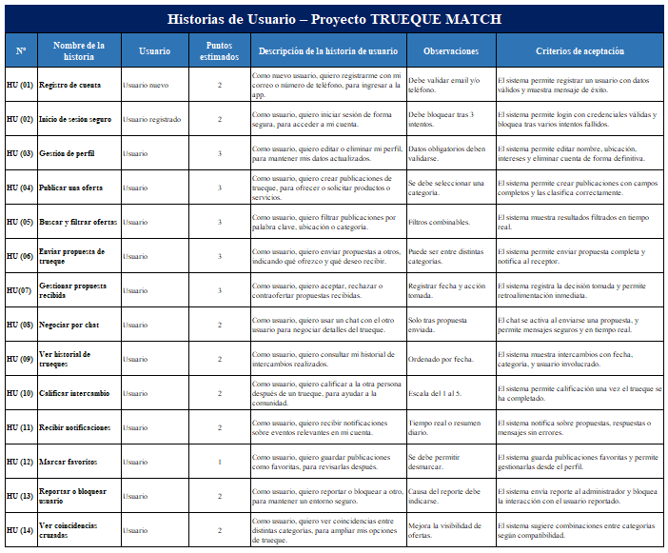
TABLA RESUMEN HISTORIAS DE USUARIO

HISTORIAS DE USUARIO (HU) SELECCIONADAS PARA PROTOTIPADO
1. HU01 – Registro de cuenta (2 puntos)
Permite al usuario registrarse con email o teléfono. Prototipo simple: formulario + validación + mensaje de éxito.
Como nuevo usuario, quiero registrarme con mi correo o número de teléfono, para ingresar a la app.
Elementos del prototipo en Balsamiq:
- Título: REGISTRO DE CUENTA
- Campo de texto: Correo electrónico
- Campo de texto: Número de teléfono (opcional)
- Campo de contraseña: Contraseña
- Checkbox o casilla de verificación que es un cuadro pequeño que se puede marcar con un ✔ (check) o dejar en blanco: Acepto términos
- Botón: REGISTRARSE
- Texto pequeño: ¿Ya tienes cuenta? Inicia sesión
- Mensaje emergente: ✅Éxito o Error (puede ser un "Label")
Nota: un "Label" se refiere a una etiqueta visual que muestra un mensaje corto y claro al usuario, como, por ejemplo:
- ✅ Éxito (cuando algo se completó correctamente)
- ❌ Error (cuando ocurrió una falla
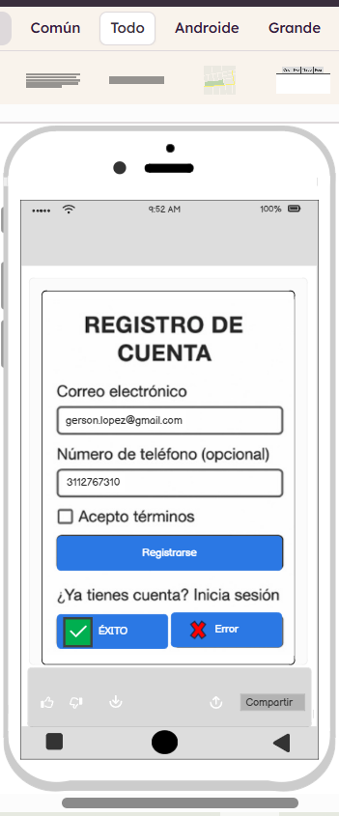

FORMATO DE CASOS DE PRUEBA (CP)– HU(01): REGISTRO DE CUENTA
Elemento | Contenido
Objetivo del caso de prueba | Verificar que el usuario pueda registrarse correctamente en la app TRUEQUE MATCH
Identificador | CP-HU (01)
Nombre del requerimiento | Registro de cuenta (HU01)
Precondición | El usuario tiene instalada la app y está en la pantalla de registro
Pasos: | Resultado:
1. El usuario abre la app e ingresa a la sección "Registrarse" | Se muestra la pantalla "REGISTRO DE CUENTA"
2. Ingresa correo electrónico y/o número de teléfono | El sistema reconoce el formato de los datos
3. Ingresa una contraseña válida | Se habilita el botón “REGISTRARSE” si todo está completo
4. Marca la casilla “Acepto términos” | Se confirma que el usuario acepta las condiciones
5. Presiona el botón “REGISTRARSE” | Aparece un mensaje ✅ de éxito o en caso de error
6. En caso de éxito, es redirigido a la pantalla principal | El registro se completa y el usuario accede a su cuenta

2. HU02 – Inicio de sesión seguro (2 puntos)
Interfaz de login o interfaz de inicio de sesión con email/teléfono y contraseña, con posible aviso de intentos fallidos.
Como usuario registrado, quiero iniciar sesión con mi email o teléfono y contraseña, para acceder de forma segura.
Elementos del prototipo en Balsamiq:
- Título: INICIO DE SESIÓN
- Campo de texto: Correo o teléfono
- Campo de contraseña: Contraseña
- Opción: 👁️ Mostrar/ocultar contraseña
- Botón: INICIAR SESIÓN
- Link: ¿Olvidaste tu contraseña?
- Link: ¿No tienes cuenta? Regístrate
- Mensaje de error: Credenciales incorrectas (puede aparecer después de intentos fallidos)

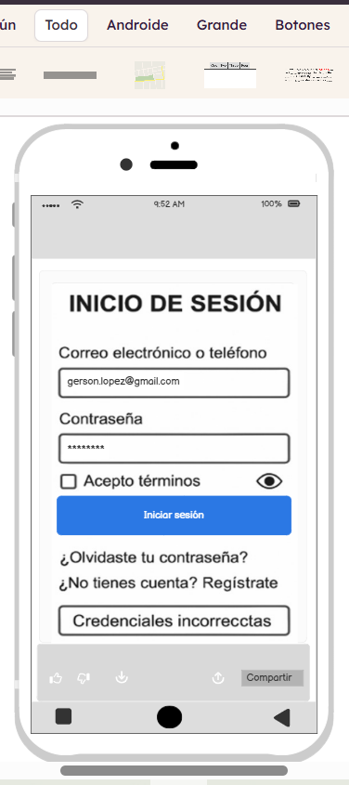

FORMATO DE CASOS DE PRUEBA (CP) – HU (02): INICIO DE SESIÓN SEGURO
Elemento | Contenido
Objetivo del caso de prueba | Validar que un usuario registrado pueda iniciar sesión correctamente
Identificador | CP-HU (02)
Nombre del requerimiento | HU02 – Inicio de sesión seguro
Precondición | El usuario ya está registrado en el sistema y se encuentra en la pantalla de inicio de sesión
Pasos: | Resultado:
1. Usuario abre la aplicación | Se muestra la pantalla “INICIO DE SESIÓN”
2. Ingresa su correo electrónico o número de teléfono | El sistema valida el formato del dato ingresado
3. Ingresa la contraseña | Se activa el botón “INICIAR SESIÓN”
4. Marca/desmarca la opción “Mostrar/Ocultar contraseña” (👁️) | La contraseña se vuelve visible u oculta según la selección
5. Toca el botón “INICIAR SESIÓN” | El sistema valida credenciales y da acceso si son correctas
6. Si las credenciales son incorrectas | Aparece el mensaje: “Credenciales incorrectas”
7. Si el usuario no recuerda su contraseña, toca “¿Olvidaste tu contraseña?” | Se redirige al flujo de recuperación de acceso
8. Si no tiene cuenta, toca “Regístrate” | Se redirige a la pantalla de HU01 – Registro

3. HU03 – Marcar favoritos (1 punto)
Icono de favorito (⭐ o ❤️), visualización en perfil. Requiere poco diseño.
Como usuario, quiero poder marcar publicaciones como favoritas, para acceder fácilmente a ellas después.
- Título: PUBLICACIONES DISPONIBLES
- Lista con:
- Publicación 1 (ícono 📦 + Título (Producto)+ Corazón ❤️)

- Publicación 2 (ícono + Nombre saber (Conocimiento) + Estrella ⭐)
Esta foto de Autor desconocido está bajo licencia CC BY
- Publicación 3 (ícono  + Nombre servicio (servicio) + Corazón ❤️)
- Botón/link: Ver más...
- Al marcar un favorito: cambia de color
- Enlace futuro a sección Favoritos

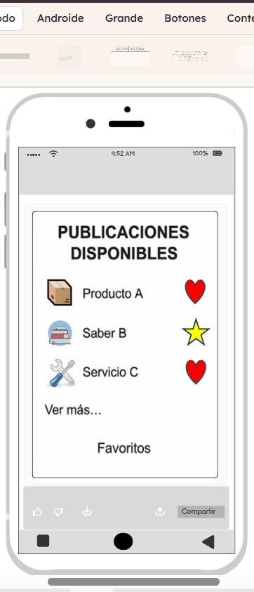

FORMATO DE CASOS DE PRUEBA– HU (03): MARCAR FAVORITOS
Elemento | Contenido
Objetivo del caso de prueba | Verificar que el usuario pueda marcar publicaciones como favoritas y que se almacenen correctamente
Identificador | CP-HU (03)
Nombre del requerimiento | HU (03) – Marcar favoritos
Precondición | El usuario ha iniciado sesión y está visualizando publicaciones disponibles
Pasos: | Resultado:
1. El usuario visualiza la pantalla “PUBLICACIONES DISPONIBLES” | Se muestra una lista con publicaciones y su respectivo ícono de favorito
2. El usuario toca el ícono de ⭐ o ❤️ junto a una publicación | El ícono cambia de color indicando que ha sido marcada como favorita
3. El usuario repite la acción para otras publicaciones si desea | Cada publicación marcada se ilumina según el estado favorito
4. El usuario toca el botón “Ver más…” | Se despliegan más publicaciones
5. El usuario accede a su perfil y entra en la sección “Favoritos” | Se listan todas las publicaciones previamente marcadas como favoritas
6. El usuario toca nuevamente el ícono favorito para desmarcar | El ícono regresa a su estado original y se elimina de la sección Favoritos

4. HU 04– Recibir notificaciones (2 puntos)
Diseño de notificaciones básicas emergentes o resumen diario tipo lista simple.
Como usuario, quiero recibir notificaciones sobre actividad en mis publicaciones o trueques, para estar al tanto.
- Título: NOTIFICACIONES
- Lista vertical de mensajes:
- Nueva propuesta de trueque
- Comentario en tu publicación
- Producto marcado como favorito
- Botón: ✓ Marcar como leído
- Botón: ❌ Eliminar
- Opción flotante (Mockup de pop-up): es el diseño visual que aparece en pantalla cuando hay un elemento temporal que muestra información sin que el usuario lo haya solicitado.
  - "  ¡Nuevo mensaje de Juan!"
  - Botones: VER y X

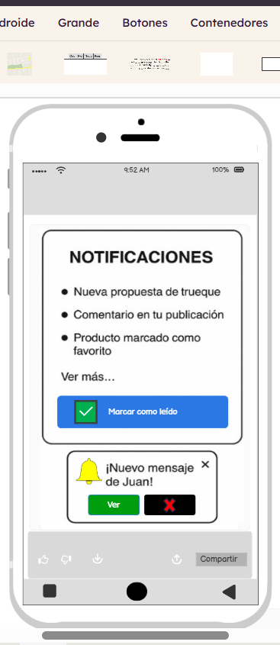

FORMATO+A60:B72 DE CASOS DE PRUEBA – HU (04): RECIBIR NOTIFICACIONES
Elemento | Contenido
Objetivo del caso de prueba | Verificar que el sistema notifique al usuario sobre actividad en sus publicaciones o trueques
Identificador | CP-HU (04)
Nombre del requerimiento | HU (04) – Recibir notificaciones
Precondición | El usuario debe haber iniciado sesión y tener actividad reciente en su cuenta (publicación, propuesta o favorito)
Pasos: | Resultado:
1. El usuario entra a la app y accede a la sección “NOTIFICACIONES” | Se visualiza una lista vertical con mensajes recientes
2. Aparecen entradas como: “Nueva propuesta”, “Comentario”, “Producto marcado” | Cada notificación contiene un ícono y un breve mensaje contextual
3. El usuario toca “✓ Marcar como leído” sobre una notificación | Esta se atenúa visualmente o desaparece de la lista
4. El usuario toca “ Eliminar” sobre una notificación específica | Se elimina de la lista de notificaciones
5. Mientras navega, aparece un pop-up con mensaje: “ ¡Nuevo mensaje de Juan!” | El usuario puede presionar “VER” para ir al mensaje o “” para descartarlo
6. El sistema almacena el historial para consulta posterior | Las notificaciones gestionadas se pueden consultar desde el perfil o ajustes

ANEXOS

Adjunto vinculo de tablas EXCEL donde realice vinculadas a este Word https://docs.google.com/spreadsheets/d/1SXhcIIxCfD2lhXkWq7lgdh3tYKfLYQ4x/edit?usp=drive_link&ouid=106696926062342776091&rtpof=true&sd=true

BIBLIOGRAFIA
Balsamiq Cloud. (s. f.). https://balsamiq.cloud/spjc6yw/pxjezgh/r2278
(Balsamiq Cloud, s. f.)

Luis Ángel Velasco. (2015, 7 junio). Aprende a utilizar balsamiq Mockups paso a paso con ejemplos [Vídeo]. YouTube. https://www.youtube.com/watch?v=6vXjEd6BWgo

